（AA8N_A167）顾客特殊要求
更新项目序号 | 更新项目名称 | 更新时间 | 客户协议编号
FPC部分 | 4.材料要求 | 20211217 | FPC覆盖膜要求张浪2021-12-06510001民品顾客质量要求评审表
CAM部分 | 5.图纸要求 | 20211216 | 510001出货报告增加内容张浪2021-11-19510001民品顾客质量要求评审表
共用部分13 | 包覆铜要求 | 20211214 | 510001包覆铜要求张浪2021-12-10510001民品顾客质量要求评审表
共用7 | 外形，拼板4.金手指公差 | 20200319 | AA8NAA8N公差标准重新评审王震宇2020-03-19顾客质量要求评审表
GY1 6)  删除GY1 4)5) | 6)核实客户型号字体 | 20191219 | 510001索尔思订单工程补充要求更新 王震宇2019-12-18顾客质量要求评审表
CAM4 | 填写UL file No及UL Type信息 | 20191127 | PCN《关于AA8N标签UL file No及UL Type变更需求事宜》
GY1 | 4）UL标记  5）检查客户型号位置 | 20191115 | AA8N索尔思新单工程补充要求王震宇2019-11-13顾客质量要求
GY12 |  | 20180901 | GC
CAM3  FPC1，2 | 翘曲  打叉板要求 | 20170915 | Aa8na16720170746
Gy7(9) | 桥连 | 20170728 | Aa8n20170746
共用1（3（4）） | 不能字符打印 | 20170427 | Aa8n、a16720170447
共用1（3）） | 工艺边周期 | 20161212 | 20161204
共用部分：12 | 沉金板 | 2016.05.26 | 20160537
备注：更新的内容以蓝色字体显示。
以下要求仅仅适用于金手指板和光电板，对于常规板只看公用部分的标记要求及共用部分中第12点（沉金板）即可

共用部分：
- 标记:
  - 单元板内有空间时，必须加全套快捷标记和周期。若空间不足时，可以省略标记中的“FP”Logo或UL认证号E204460（此两项只能省略一项）；如果仍加不下，则需与顾客确认加在附边或不加；
  - 此顾客要求核对板内有无顾客P/N号，详见板内PN号示意图.doc,若顾客文件中没有P/N号，工程需反馈顾客；
3)工艺边上加周期要求（对于有工艺边的板）：
要求在工艺边上再增加一个周期,工艺边上加周期规则如下：
①工艺边上的周期需要跟单元板内的标记在同一层
②工艺边周期字高85-100mil,字符宽度为50-65mil，字符线宽：8-10mil；根据各型号的工艺边大小在此 范围内选择。
③工艺边的周期位置距光学点开窗最小2mm，距其它阻焊开窗最小10mil。
④该顾客要求字符必须走丝印，不能走字符打印机
4）删除
5）删除
6) 需核实字符层的客户型号字体是否满足字高32mil，字宽16mil，线宽4mil。如不满足则按以上要求优化板内客户型号-字符设计。
- 钻孔：
  - 无电性能连接且盘孔等大的钻孔按NPTH制作；
  - 排插孔是指客户文件中一排或两排阵列的排孔，孔径公差+/-0.05mm；
      - 所有排插孔相应单边焊环宽度按照：9mil≤单边焊环宽度＜10mil制作工程资料；
      - 文件处理中，优先保证间距，当间距不足时，进行削盘处理，削盘时焊盘间距按照5mil进行工程资料制作；再保证焊环宽度，当焊环宽度单边小于6mil（补偿并削盘后的值）时请与客户邮件确认，建议客户接收成品焊盘小于2mil，允许破盘；
      - 成品排插孔焊环大小验收标准为：不允许破孔；
      - 工程处理后在ERP终检工序备注栏备注：对应订单的最小焊环的检验标准（如适用于第1点处理方式，标准为最小单边焊环≥4mil）；
      - 以上4点要求都是针对外层线路，要保证排针孔的焊盘间要有阻焊桥，如间距不够可以削盘做成椭圆焊盘并且要和客户邮件确认削完焊盘的焊盘大小
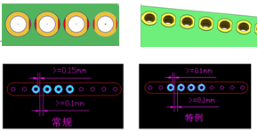

- 线路、表面工艺：
  - 板边有贴片焊盘，允许我司做极限削铜，保证板边按不露铜制作；
  - 金手指金厚≥0.8um（客户未注明厚度默认按此执行）；
  - 金手指板的金手指区域内层在保证倒角不露铜的情况下，需要铺铜处理，若客户设计原稿未铺铜，则需要与客户确认；
  - 对于镀金或沉金的金厚要求与我司能力不一致时，直接按照我司能力制作。普通镀金金厚按:0.025-0.1um控制；沉金金厚按照:0.05-0.1um；
5）光电板如表面工艺为镀金+金手指，水金金厚最小0.05um

- 过孔工艺:
  - 过孔（包括盲孔、盘中孔）,除非制板说明中有特殊要求，否则按如下制作处理：
      - 一面有焊盘的盘中孔都塞阻焊油，阻焊油尽量不要上焊盘（CAM在ERP备注：阻焊渗油上焊盘＜2mil）；两面都有元件焊盘的通孔双面开窗，具体参考客户随订单提供的文件PCB process instruction制板说明；如果顾客要求8mil,10mil,12mil的过孔塞孔，对于单面开窗和双面开窗的盘中孔若无法按顾客要求塞孔则需与客户确认如何处理；
      - 贴片焊盘上＞8mil的通孔缩小到8mil，修改孔径需与客户确认；
      - 贴片焊盘上的盲孔开窗；非贴片焊盘上的盲孔和通孔不开窗（若设计为开窗，需删除开窗按盖油处理）；
  - 其他（BGA特殊要求）：当BGA的Pitch≤0.8MM时，BGA区域（器件丝印框范围内）过孔按下面要求制作：
      - BGA区域下的过孔未开窗、又没有指明过孔要求，直接塞孔制作；
      - BGA区域下的过孔单面开窗、又没有指明过孔要求，直接塞孔制作；
      - BGA区域下的过孔两面开窗、又没有指明过孔要求，删除BGA焊点面过孔阻焊开窗，作盘中孔塞孔，采取单面塞孔，喷锡板不允许孔口堵锡，且不允许孔内露铜（ERP需要备注）；
      - BGA区域内的过孔≥0.4MM，且离BGA焊点距离≥5MM，可以按原文件制作；
  - 此点要求只是针对喷锡板：
      - 客户若设计有一面开窗，一面盖油的过孔，需要反馈如何处理，可以建议盖油面加开小窗不塞孔,或两面盖油塞孔：
      - 客户若设计过孔设计两面盖油,无论是否要求塞孔,都按塞孔处理；
      - 客户若过孔设计两面开窗或一面开窗,另外一面开小窗的,不允许塞孔,若客户对这类孔特别要求塞孔,需要反馈处理；
  - BGA过孔处理，测试小开窗的阻焊要求：
      - 对于0.8mm间距的BGA，BGA焊点与测试盘间距保证≥0.13mm：
      - 对于0.8mm以上间距的BGA，BGA焊点与测试盘间距保证≥0.2mm；
      - BGA焊盘与测试孔之间需要有阻焊桥；
      - 对于0.8mm间距的BGA，测试小开窗直径不大于0.4mm（不管设计如何）；
      - 对于0.8mm以上间距的BGA，测试小开窗直径不大于0.45mm（不管设计如何）；

- 阻焊:
  - 阻焊桥要求：当SMD管脚间距＜0.2mm(7.874mil)不用做阻焊桥，开整窗处理；≥0.2mm则必须做阻焊桥；
CAM注意：如下图所示，两焊盘在同一块铜皮上，要做阻焊桥；
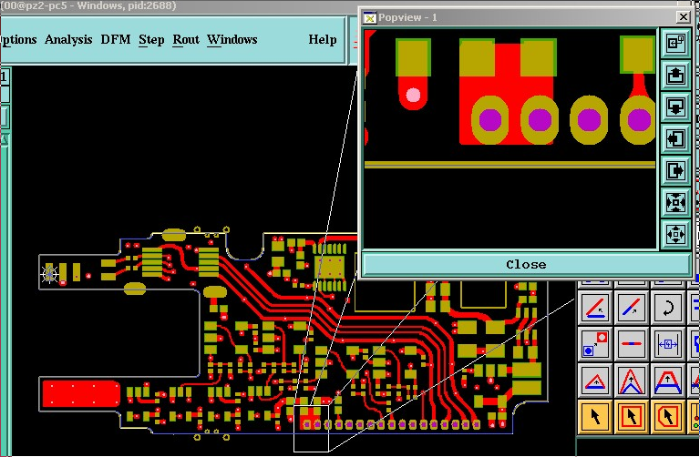

- 字符:
  - 允许切片之间的白油桥残缺；

- 外形、拼板:
  - 外形尺寸公差，图纸未注公差按照+/-0.1mm控制；
  - 要求的拼板尺寸与实际给出的拼板尺寸不一致时，以实际尺寸为准；对于无法测量的尺寸可以做忽略处理；
  - 板厚≤0.6MM时，允许单面V-CUT；
  - 此客户的外形要求非常严，所有板必须附客户的外形图给到生产，CAM制作必须查清所有的尺寸及公差，公差超能力的必须反馈评审，有偏公差的，能够调整的必须调整到中心值，无法调整的反馈处理，另外，此客户若金手指位图纸没有标注尺寸，必须GERBER测量尺寸，生产图纸标注尺寸与公差：
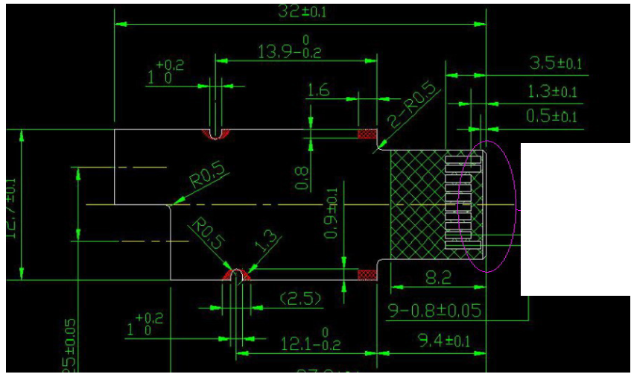
金手指尺寸按照下图和表1执行
①PCB板关键尺寸及金手指规格按以下要求执行，不同类型板的要求不一样，需根据类别对表中列举的尺寸A,B,C,D,E,F,M01,M02,MXX做尺寸和公差备注，工厂需要根据规格要求做测量和记录。
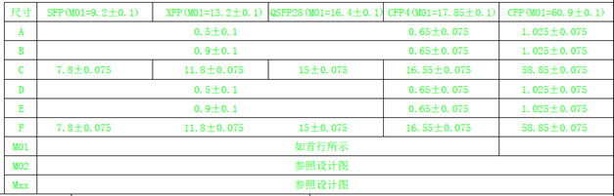
表1
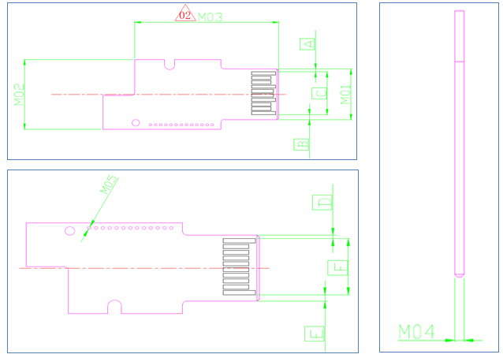
  - 客户对板宽为12.7MM的加工文件需要按如下图纸进行工程处理，下线的生产图纸还是按客户的原始图纸,对于下图尺寸: 尺寸 要求尺寸9.4+/-0.1mm,在工程文件设计时以 为基准线，上下都向左平移0.1MM，GERBER尺寸为9.5mm设计,以确保成品尺寸满足9.4+/-0.1mm 的要求,同时也可以使尺寸 和 满足设计要求；
8
2
4
5
  - 对于类似下面的板尺寸CAM制作时需要调整为1.20MM，具体见附图：
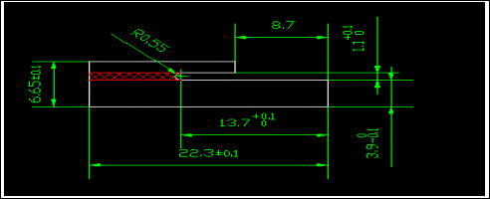
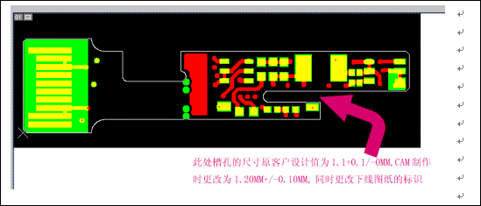
  - 此客户在单元间距及铣空区域要加分流点或铜块，但是要保证铣刀不会铣到铜，具体见下面附件：
  - 拼板V槽尺寸及公差，图纸未注公差按照下表控制：
板厚 | H≤0.8mm | 0.8＜H＜1.26 | 1.2＜H＜1.6 | H≥1.6mm
余厚 | T=0.30+/-0.1mm | T=0.35+/-0.1mm | T=0.4+/-0.1mm | T=0.5+/-0.1mm
9）客户所有新单拼板有桥连邮票孔设计，直接删除桥连中间的孔，桥连边上两个半孔保留，如下图所示
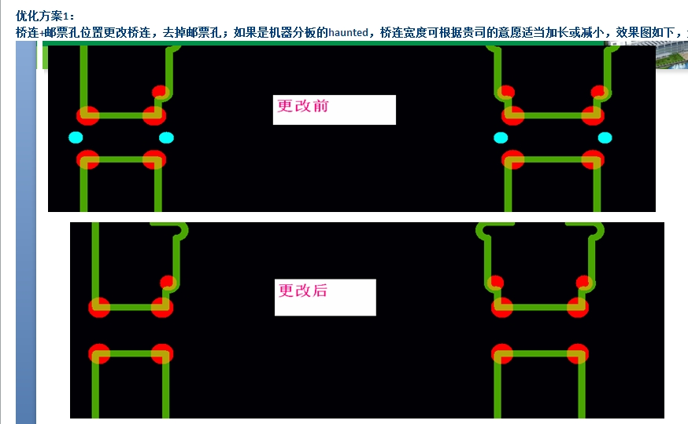
- 其他 :
  - 当各种文件的相同要求发生冲突时，按照以下优先级顺序执行：
      - PCB工程确认；
      - 该板的技术更改通知单；
      - 统一的技术更改通知单或下发给供应商的有效期内的临时执行规范；
      - PCB光绘文件；
      - 《部分客户要求》；
      - 该顾客验收标准；
      - IPC相关规范；
  - ERP终检处验收标准填写“A167检验标准”；
  - 顾客文件或图纸更新后需重新提供光绘文件和贴片文件，CAM提供贴片文件时，请将字符层也一并提供，放在同一个压缩包；
  - 阻抗要求：
      - 阻抗板GERBER中无指定阻抗线，但有与指定阻抗线差别很小的线宽，对于差别≤0.1mil的，直接替代制作，不需要反馈；
      - 当顾客对阻抗测试频率有要求时（比如顾客要求测试频率为1.25G），ERP阻抗测试和终检处需备注阻抗测试频率；
      - 顾客要求工艺边上加阻抗线时，如工艺边上加不下，则可提供阻抗测试条，但需优先加在工艺上；
      - 顾客已确认：≤50欧姆的阻抗公差放宽按+/-5ohm控制；
  - 孔处理原则按照下表:
处理原则 | 是否反馈
1) 如非特殊注明，CAM文件中指明的孔径值一律视为成品孔径；孔径表中孔径如果如果有特殊标注公差，制造时需要满足公差要求，如果没有标注公差或者公差标注为+/-0.00，即无特殊控制公差要求，孔径公差符合相关规范即可。 | 不反馈
2) 若CAM文件中没有注明孔是否金属化，则供方可将线路焊盘与孔等大、且无电气连接性能的孔当作NPTH处理。 | 不反馈
3) 对钻孔文件或孔径图中有重孔时，若相同的孔重叠，则删除重叠的孔；若不同的孔重叠，则保留大孔，删除重叠的小孔。 | 不反馈
4) 允许供方对顾客 CAM文件中提供的非规范元件孔和过孔孔径进行适量调整，但应保证成品孔孔径在设计文件和验收规范要求的公差范围内。 | 不反馈
5) 非金属化孔(NPTH)内层有PAD时,可以去除。如果非金属化孔钻在内层大铜面上,可以自行添加比孔单边大0.25mm （10mil）的clearance，保证孔壁不露铜。 | 不反馈
6) 对于邮票孔的板，若无注明，对于0.6≤板厚≤1.0mm则按孔径1.0mm，相邻孔中心距1.4mm加工，对于板厚>1.0mm，按照孔径1.0mm，相邻孔中心距1.3mm，一组5个孔来处理。对于板厚＜0.6mm，则板厚每减少0.1mm，邮票孔孔边缘距离相应增加0.08mm。如果供方无法判断，反馈确认。如图所示：  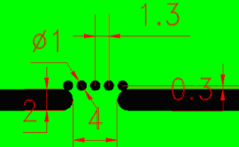 | 不反馈
  - 线路处理原则：
处理原则 | 是否反馈
1) 对线路层上尺寸为0的元素，应反馈给顾客确认。 | 确认
2) 对PCB线路菲林上的一些断开的线头（指布线后留下的非功能的线路），按GERBER文件制作，宽度小于8mil的线头允许直接去除,不反馈。 | 不反馈
3) 如顾客方提供的制造图上技术要求或合同上没有单独指明需要保留内层孤立焊盘（即非功能焊盘），则按照不保留处理，厂家不必反馈给顾客确认，可以自行删除。 | 不反馈
4) 当多层板内层铜面离板边距离小于0.2mm(8mil)时，允许刮铜离距离保持0.2mm(8mil)，V-CUT板，允许移动或刮铜保证离边距离0.35mm(14mil)，避免内层露铜。不必反馈给顾客确认。 | 不反馈
5) 若外层线路铜离板边距离小于0.2mm(8mil)时，则允许局部移动或刮铜保证离边距离达到0.2mm(8mil)；如须做V-CUT，则允许移动或刮内外层铜保证离边距离0.35mm(14mil)。 | 不反馈
6) 无特别说明情况，非金属化孔(NPTH)对应走线层上的焊盘，可刮去；如NPTH孔落在大铜皮上，允许刮铜得到0.25mm（10mil）左右的干膜封孔圈。 | 不反馈
7) 所有NPTH孔到线路的距离不小于0.20mm(8mil)，如顾客 CAM文件中违背此规则，PCB厂家可以通过局部移动走线进行修改，但此修改需反馈给顾客确认。 | 确认
8) 焊盘与导线的连接面积太小时，允许厂家在接触部分增加泪滴（tear-drop），达到增加连接面积的效果，无须反馈顾客确认。泪滴的添加方法可由供方决定，推荐的泪滴的要求如下： 过孔环宽0.2mm(8mil)以下，连接线0.25mm(10mil)以下，允许添加泪滴； 泪滴宽边宽度为过孔焊盘直径90%-50%范围内,和焊盘相切，如图；   | 不反馈
9) 铺铜网格间隙≤0.3mm（12mil）可填实。 | 不反馈
10)若GERBER文件中没有注明孔是否金属化，则供方可将线路焊盘与孔等大、且无电气连接性能的孔当作NPTH处理。 | 不反馈
11)线路层层间残铜率不均衡会造成的翘曲问题（包括双面板），为避免板子严重翅曲，设计时请考虑到此问题，层间残铜率相差尽量小于30%，如果设计时未考虑此问题,则接受翅度按≤1%控制 | 确认
12)当提供给供方的文件中有外形图时，外形图上标有“禁布线区”且有尺寸要求，但GERBER文件有线路图形在此标注的区域内，需反馈给顾客确认。 | 确认
13)顾客 PCB设计通常符合下列制造工艺要求： 通孔焊盘的直径≥成品元件孔孔径+0.3mm(12mil)；过孔孔径≤φ0.3mm可接受负公差；线宽≥0.1 (mm)4mil，BGA处局部达到0.075mm(3mil)；线到焊盘的间距（Clearance）≥0.13(5mil)，BGA处局部0.1mm(4mil)；负片方式的电（Power）、地（Gnd）层数据格式；平面层隔离盘直径大于成品孔径0.6mm(24mil),BGA处局部平面层隔离盘直径大于成品孔径0.6mm(24mil)。  制造厂家为保证制造良产率，可以在合适的基础上对顾客 CAM数据中超出上述工艺能力处进行局部修正 | 不反馈
  - 阻焊膜处理原则按照下表:
处理原则 | 是否反馈
1) 若非金属化孔开窗露线，则允许修改非金属化孔开窗，以保证不露铜；当非金属化孔文件未开窗时，允许为其开合适的阻焊窗 | 不反馈
2) 对金手指板，若金手指单个焊盘开窗，则可修改为开满窗；距金手指顶端1mm(40mil)范围内的过孔作盖绿油处理或者过孔上接受2种表面处理。 | 不反馈
3) 若金手指顶部与其附近的焊盘距离＜0.5mm(20mil)，反馈给顾客确认。 | 反馈
4) 对双面未开窗过孔、孔径≤0.4mm(15.7mil)均按照塞孔处理。盘中孔参考上面5.1点加工。 | 不反馈
5) 单面开窗过孔BGA区域内参考上面5.2点加工，单面开窗过孔在BGA区域外，发顾客确认。 | 确认
  - 丝印字符处理原则按照下表:
处理原则 | 是否反馈
1) 板外或完全落于孔内的字符一律做删除处理。 | 不反馈
2) 字符有重叠时，少量则允许移位；多则反馈给顾客。 | 确认
3) 字符允许上过孔焊盘，如有字符部分入孔（即非全部落于孔内）且数量较多时、造成字符无法辨认时，应反馈给顾客。 | 确认
4) 字符不允许上元件孔焊盘和SMT焊盘，字符很少部分上焊盘允许供方微调字符位置、刮字符，但应保证字符可辨认。 | 不反馈
5) 若有丝印（字符或者图形）在非焊盘的喷锡面上，则按GERBER文件制作，允许丝印上喷锡面。 | 不反馈
6) 字符高度不足0.5mm(20mil)，无法加工或者无法识别，反馈顾客确定。 | 确认
7) 由于两焊盘间距太小，无法印出设计在两焊盘间的白油线。SMT间距不足时，允许我司削去白油条制作 | 不反馈
8) 字符边缘距线路焊盘≤0.2mm(8mil)时允许字符缺损。 | 不反馈
  - 外形尺寸处理原则：
外形图：指用 AutoCAD、PRO/E 等非EDA 软件设计的PCB 外形尺寸图，通常文件的后缀为dwg、pdf等；
钻孔图：指包含孔径表、且标注 PCB 外形尺寸的图，通常在CAM 文件包内；
拼板图：指用 AutoCAD 等非EDA 软件设计、通常电子文件的后缀为dwg、pdf 的图纸，但其中包含PCB 的拼板信息，如多拼板或者增加了工艺边；
      - 如果未单独提供外形图（无外形图），按照下表无外形图的一般情况处理：
处理原则 | 是否反馈
1) 若钻孔图无孔到边尺寸标注，则一律按GERBER文件测出数据加工。 | 不反馈
2) 对尺寸标注中有不对称公差（即偏公差）的，且该公差无法满足要求（即超工艺能力）的，需反馈顾客确认。 | 反馈
3) 有些说明文件对板子的外形公差要求为+/-0.05mm（对称公差的），此种外形公差超出我司工艺能力范围的全部按照+/-0.1mm控制 | 不反馈
4) 对于PCB制造数据中没有提到PCB板厚公差要求的，板厚1mm以下的板厚公差按+/-0.1mm，1mm以上的板厚公差按+/-10%。 | 不反馈
5) 若板内或者拼板边无足够的非金属化孔作加工定位孔时，则允许在非线路的基材区域加非金属化孔，且相应刮铜皮，保证不露铜。拼版边上可以直接添加，不需反馈，同时需在拼板边加光学对位点。 | 不反馈
6) 顾客在钻孔孔径表中要求的金属化孔,在文件中的焊盘和孔径等大，且无电性能接连，为了优化生产，保证顾客交期,此类孔均按非金属化孔制作； | 不反馈
7) 对于一面是孔盘等大，另一面设计在铜皮上的孔，若要将大铜皮削开，做成非金属化孔,则需与客户确认 | 反馈
8）说明文件中要求孔径及孔位公差为+/-0.05mm或+/-0.075mm,但若板中有大于6.4mm的孔时，需采用铣的方式加工，无法达到此要求。建议大于6.4mm的孔,孔径及孔位公差按+/-0.1mm，而不反馈 | 不反馈
9) 金手指都必须倒边。图纸有倒边参数要求的按照图纸加工；图纸未有倒边参数要求的，倒边尺寸为0.3mm，角度为45°,且不允许破铜,如下图所示:  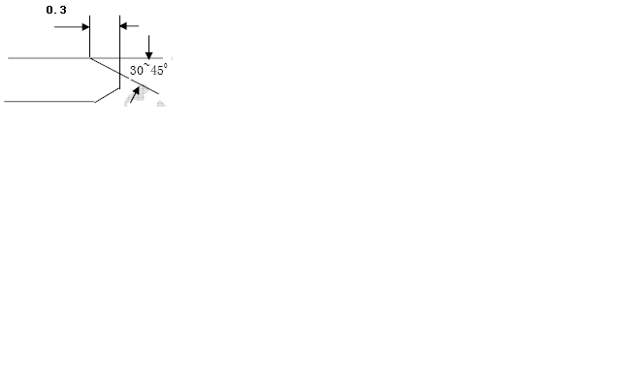 | 不反馈

      - 如果提供有外形图纸，除适用以上的情况外，还需满足下表的特殊情况：
处理原则 | 是否反馈
1) 若外形图纸无孔到边数据，则一律按GERBER文件测出数据。 | 不反馈
2) 对提供外形图纸的情况，若外形图纸中标为非金属化孔而加工文件中却为金属化孔的情况，如果焊盘尺寸不大于孔径又无连线，按非金属化孔处理；如果焊盘尺寸大于孔径，则按金属化孔处理。 | 确认
3) 外形图中标注的尺寸与GERBER文件中尺寸不一致，如果该尺寸是到板边的重要尺寸（如孔到边），不一致的尺寸范围在+/-0.05mm内，按GERBER文件要求加工，不一致尺寸范围在+/-0.05mm之外，请反馈顾客确认。 | 确认
4) 外形图中标注的尺寸与GERBER文件中尺寸不一致，如果该尺寸是板内要素之间的尺寸（如孔到孔），按照GERBER文件加工。如果圆角尺寸和外形图标注不一致，按照GERBER文件加工。外形图中无标注尺寸按GERBER文件加工。 | 不反馈
5) 若外形图中圆角和钻孔图不一致，按照外形图GERBER文件加工。 | 确认
  - 光学定位点处理原则按照下表:
处理原则 | 是否反馈
1) 对外层线路上的孤立的对位光学基准点，要求为其加内径≥Φ3mm的保护铜环。如果可确保孤立的对位光学基准点的品质, 可以按照原稿制作。 | 不反馈
2) 光学定位点焊盘开窗露线，则允许移线或切除上线部分开窗，以保证导线不露铜；若光学定位点焊盘开窗露铜皮，则允许刮掉铜皮或切开窗。 | 不反馈
  - 其他处理原则按照下表:
处理原则 | 是否反馈
1) 无特殊要求时，所有订单均使用S1141板材制作,高TG材料，使用IT180A材料 | 不反馈
2) CAM文件技术要求中如果有阻抗控制要求，但供方没有发现需要控制的线，请反馈。 | 反馈
3) CAM文件技术要求中写明某种要求，但实际不存在该要求的条件时，不予理会该要求，如有些板子技术要求中有BGA下过孔处理的要求，但该板并没未发现BGA器件。 | 不反馈
4) 若板上有breakaway tab时，允许在breakaway tab上加阻流块（内层）和辅助电镀块（外层），但应保证板分离后边缘不露铜。 | 不反馈
5) 拼板图中的PCB编码及版本号与GERBER不一致时，以GERBER为准。 | 不反馈
6) 拼板图中有图形，但与GERBER不一致，以GERBER为准。 | 不反馈
7) 板中外直角，为了避免包装损坏，允许将外直角改为按照R1.0及以下圆角加工制作。 | 不反馈
8) 当不更改PCB编码而更新GERBER文件时，有时不会重新提供新的拼板图纸，且资料中又无特别说明是否更新拼板方式，拼板按照上一次图纸加工。对于PCB升版的加工，比如从1120-00650-00升到1120-00650-01，如无特别说明，拼板方式、尺寸、阻抗线及其它加工要求，均按前一版本制作。 | 不反馈
12. 范围：沉金板
阻焊油墨盖铜皮设计要求：
12.1铜皮上的开窗按阻焊限定处理后，阻焊油墨盖铜面宽度≤4mil（线路补偿后）的，工程统一按照加大开窗设计，整体加大到比铜面单边大0.5~1mil最大加大值不能超出单边4mil，当需要超出4mil时，采用线路适当补铜皮或削铜皮的方式，保证阻焊油墨盖铜皮大于等于4mil,防止掉阻焊油。当加大开窗导致间距过小，无法满足阻焊桥能力时，这种情况需要与客户确认开通窗制作。同时注意：非铜皮上和客户原稿设计也可能存在阻焊油墨盖铜面宽度不足4MIL的情况，同样需要按此条要求处理。（即做成蚀刻限定焊盘，但需保证阻焊桥）
12.2对于阻焊油墨盖铜面宽度>4mil的，工程统一按照阻焊限定方式制作，大铜皮边缘也须做补偿量，以确保粘附面足够。（即做阻焊限定，大铜皮必须补偿）
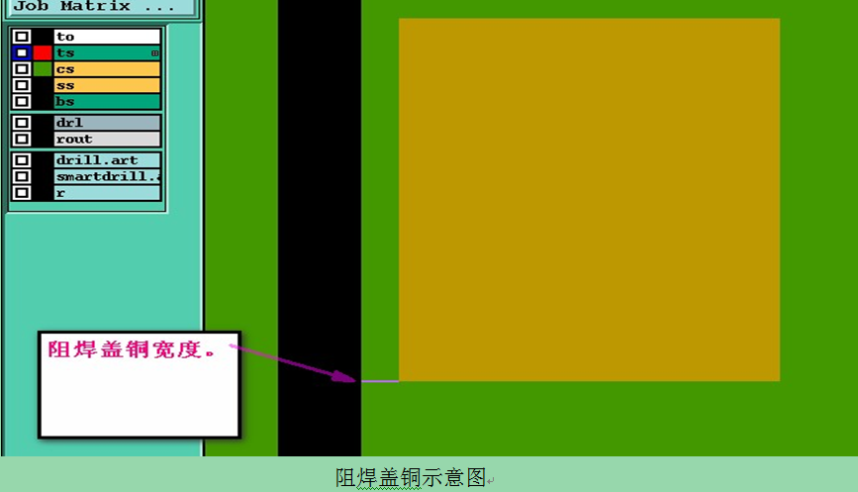
13.包覆铜要求
有树脂塞孔设计的板，需要按有包覆铜要求制作，不论验收标准为IPC2或3级。包覆铜厚度均按最小5um制作，若客户要求包覆铜厚度大于5um，需建议客户改为最小5um

预审部分：
- 如是光电板则ERP报价条件需勾选光电板项，位置在限制批量上面；
- 叠层与阻抗要求：
    - 对于非阻抗板，且客户有层间厚度要求，PCB厂家可在+/-10%范围调整层间介质厚度以满足客户要求，不需确认，超出调整范围的则需确认；对于无叠层要求的，按PCB厂家常规叠即可，不需反馈；
    - 对于阻抗板，必须严格按顾客要求进行阻抗控制，若无法满足，PCB厂家在优先满足阻抗基础上调整介电层厚度，并将叠层方案发顾客确认；
    - 阻抗板，若设计文件对介电层厚度没有规定，供方根据阻抗控制要求设计叠层后必须发顾客确认；

CAM部分：
- 要求CAM在ERP中备注下图中8个位置的尺寸(出货报告中使用)；
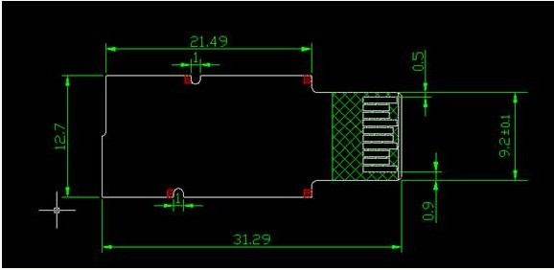
2. 在ERP工艺要求中备注：不允许在打叉板上打孔
3.打叉板要求：
Set中Unit数 | 允许最大打叉数
Unit数≤6 | 1
6＜Unit数≤10 | 2
10＜Unit数≤20 | 3
4.所有订单在EDS系统【新流程指示】-【工艺流程】-【终检】-【外观检查】-【基本参数】填写对应订单的UL file No和UL Type,如下图：
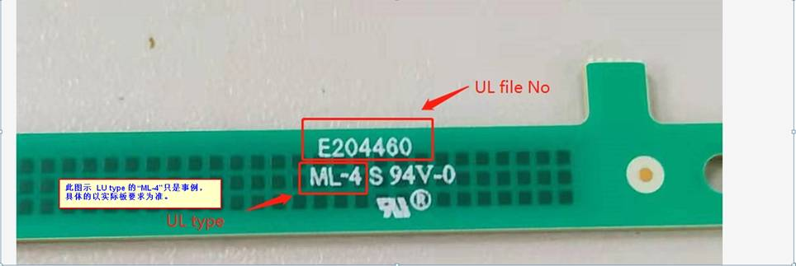
5.客户要求提供如下11个尺寸的报告，请提供标注好尺寸的图纸给生产进行测量。

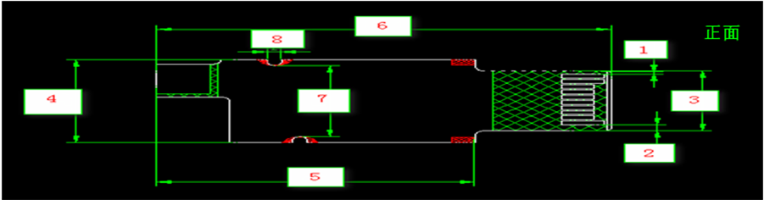
1 | 金手指到板边距离（短边）
2 | 金手指到板边距离（宽边）
3 | 金手指宽度
4 | 单元整宽
5 | 底边到金手指过渡部位的两肩的距离
6 | 单元整长
7 | U型槽之间垂直距离
8 | U型槽宽度
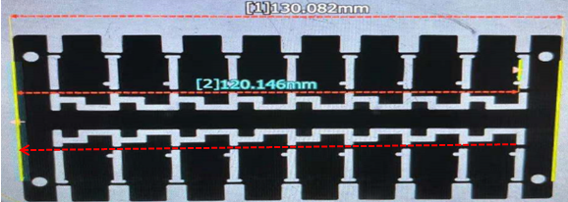
1 | 拼板总长
2 | 边到最远单元边长（上边）
3 | 边到最远单元边长（下边）

FPC要求：
1. 打叉板要求：
每set中最多不超过15%的打叉板
2.孔径公差、板厚公差及外形公差：
无要求时，孔径公差±0.1mm，板厚公差±0.1mm，外形公差±0.1mm
3.其他要求见附件

4.材料要求
FPC的覆盖膜材料类型必须与第一次样品订单保持一致

